


计算机组成原理
实验报告

专业班级： 计算机2101 -
学 号 ： 2106410123
姓 名： 施凯宸

计算机科学与工程学院
2023年 10 月 28日

实验二 存储器实验

实验子项目1 ROM实验
一、实验目的
1、掌握利用lpm_rom在FPGA中实现ROM的方法
2、掌握ROM的工作特性
二、实验原理
在QuartusII中，有许多可调用的LPM (Library Parameterized Modules)参数化的模块库，如lpm_rom、lpm_ram_io、lpm_fifo、lpm_ram_dq的存储器结构。lpm_rom用来构成CPU中的重要部件——只读存储器。lpm_rom的结构如图2-1-1所示。lpm_rom有3组信号：clock——输入时钟脉冲；q[23..0]——lpm_rom的24位数据输出端；address[5..0]——lpm_rom的6位读出地址。ROM是只读存储器，所以它的数据口是单向的输出端口，ROM中的数据是通过配置文件一起写入存储单元的。

三、实验内容
1、ROM初始化数据定制，即用文本编辑器编辑hex文件配置ROM
2、lpm_ROM的参数设置
3、利用仿真波形图验证ROM的功能。

四、实验设计电路图
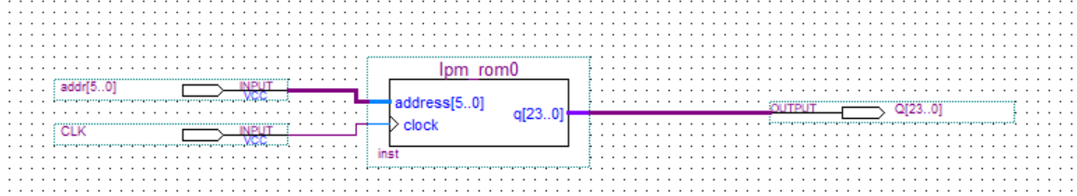

五、实验步骤
四、实验步骤
1、在QUARTUS II 环境下，建立工程，工程名和实体名为ROM。
2、定制ROM初始化数据文件。在File菜单中选择New，在New窗口中选择Other files页，再选择Hexadecimal (Intel-Format) File项，如图2-1-2所示。设置ROM数据数Number为64，数据宽Word size为24，如图2-1-3所示。生成数据表格，右键点击表格地址栏可出现菜单，用来设置表格数据的显示形式，如二进制形式。在表格内输入若干数据，作为ROM的初始化数据。保存文件为..\romdata.hex。
3、用框图编辑器设计输入。新建框图文件，主菜单file→New …，弹出对话框，选择Block Diagram/Schematic File文件类型，文件名保存为ROM。选择主菜单Edit→Insert symbol…或者点击工具栏上的按钮，进入元件库，在Name中输入lpm_rom后，点击OK。设置地址总线宽度address[]和数据总线宽度q[]，如图2-1-4所示。输出端口不寄存，如图2-1-5所示，将”q” output port前面复选框的“√”去掉。指定ROM数据初始化文件romdata.hex。完成后生成ROM元件。
4、添加输入、输出引脚。
5、打开波形编辑器，新建Vector Waveform File文件，进行仿真测试。仿真波形文件的生成过程参考实验一，这里不再重述。提供一个示例波形图及仿真运行结果，如图2-1-8和2-1-9所示，仅供参考。

六、实验结果与分析
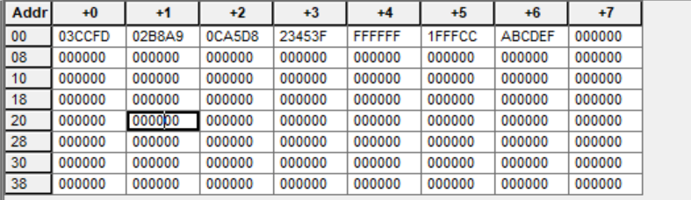
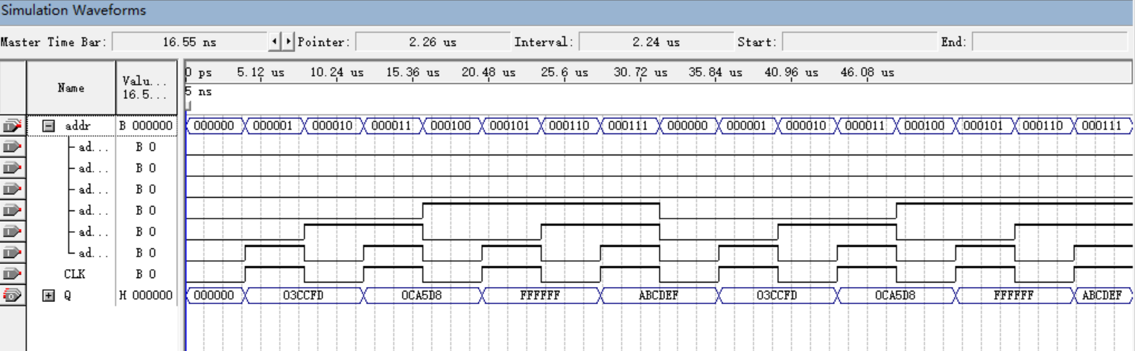

实验子项目2 RAM实验
一、实验目的
1、掌握利用lpm_ram_dq实现RAM的方法
2、掌握RAM的工作特性
二、实验原理
在QuartusII中，lpm_ram_dq 是参数化模块库LPM中的一种。lpm_ram_dq的结构如图2-2-1所示。lpm_ram_dq有5组信号：data[7..0]——8位数据输入端；wren——读/写控制端，高电平时进行写操作，低电平时进行读操作； address[7..0] ——读出和写入地址。clock——读/写时钟脉冲；q[7..0] ——8位数据输出端。
三、实验内容
1、lpm_ram_dq的参数设置。
2、利用计数器设计lpm_ram_dq的地址输入电路。
3、验证RAM的功能。

四、实验设计电路图
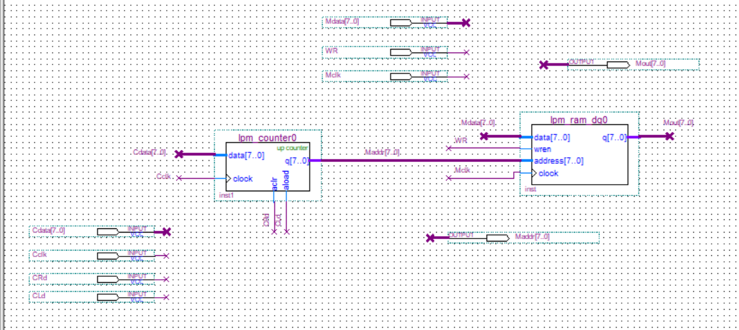
五、实验步骤
1、建立工程，工程名和实体名为RAM。
2、用框图编辑器设计输入，新建框图文件，主菜单file→New …，弹出对话框，选择Block Diagram/Schematic File文件类型，文件名保存为RAM。选择主菜单Edit→Insert symbol…或者点击工具栏上的按钮，进入元件库，在Name中输入lpm_ram_dq后，点击OK。设置地址总线宽度address[]和数据总线宽度q[]，如图2-2-2所示；输出端口不寄存，如图2-2-3所示。其他设置默认即可。最后点击Finish按钮后生成lpm_ram_dq0符号，将其插入到框图文件中RAM.bdf。
-

3、插入lpm_counter元件用来控制RAM的地址输入。
从元件库中插入一个8位计数器，具体步骤：选择主菜单Edit→Insert symbol…或者点击工具栏上的按钮，进入元件库，在Name中输入lpm_counter。点击OK按钮后，设置计数器的参数：8位（默认值），递增（默认值），如图2-2-4所示；增加异步清零和置数端，如图2-2-5所示，最后点击Finish按钮后生成lpm_counter0符号，如图2-2-6所示。将其插入到框图文件中RAM.bdf。图2-2-6中，data[7..0] 是计数器的8位预置数端；q[7..0]是计数器的8位数据输出端；aclr是计数器的清零端，高电平有效；aload是计数器控制端，高电平时，计数器处于并行置数状态，低电平时，计数器处于计数状态。

4、添加输入、输出引脚，完成RAM实验的电路图设计
5、打开波形编辑器，建立Vector Waveform File文件，进行仿真测试，观察lpm_ram_dq的工作特性。示例仿真波形图如图2-2-8和图2-2-9所示；运行结果如图2-2-10和图2-2-11所示，仅供参考。

六、实验结果与分析

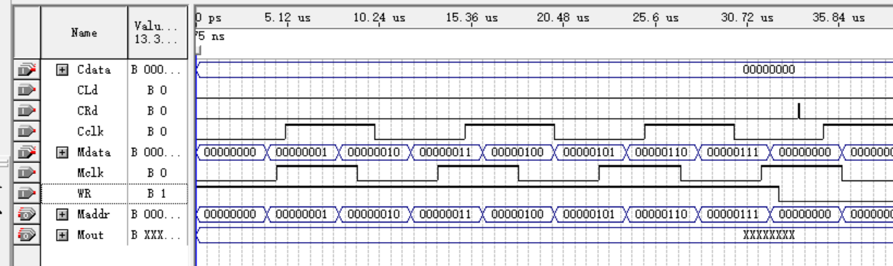
图2-2-8 RAM写的部分波形设计
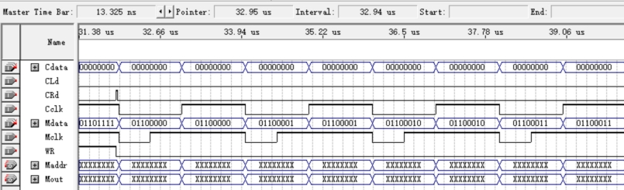
图2-2-9 RAM读的部分波形设计

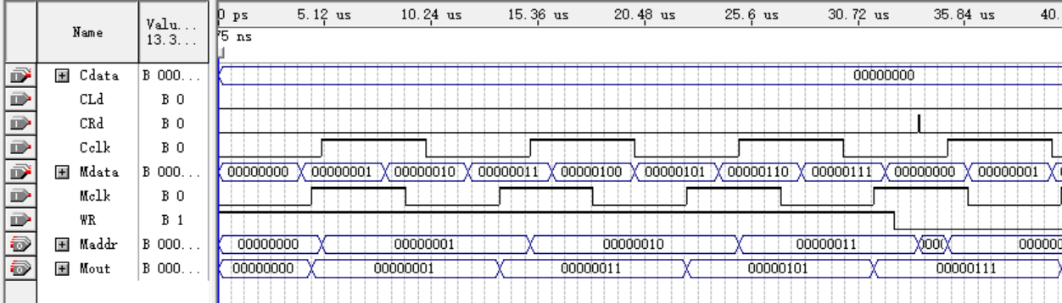
图2-2-10 RAM写运行结果的部分波形
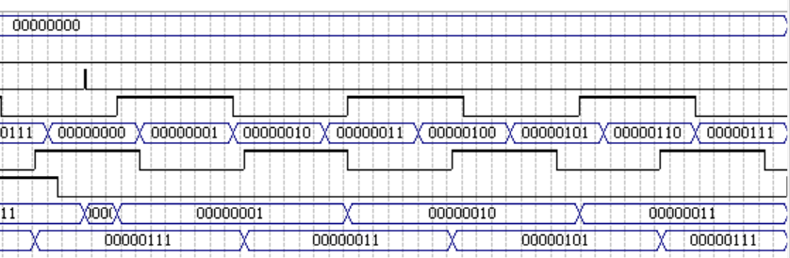
图2-2-11RAM读运行结果的部分波形
七、实验心得体会
在实验中，ROM（只读存储器）是一种非易失性存储器，它通常用于存储固定的程序和数据。ROM的特点是只能读取数据，不可写入。通过ROM的实验，我体会到ROM的稳定性和可靠性。在实际应用中，ROM广泛应用于嵌入式系统、固件存储、引导程序等场景。
与此相对应的是RAM（随机访问存储器），它是一种易失性存储器，用于存储临时的程序和数据。RAM的特点是读写速度快，在实验中我们可以模拟内存的读写操作。在计算机中，RAM被广泛应用于运行程序、存储数据等任务。通过这些实验，我深入了解了ROM和RAM在计算机存储体系中的作用。ROM主要存储固定数据和程序，而RAM用于存储临时数据和程序，两者互为补充。总的来说，ROM和RAM在计算机组成原理中起着重要的作用。他们的差异性使得计算机能够同时满足数据的可靠性和运行的速度要求。通过这些实验，我更加深入地理解了计算机的存储体系和存储技术，为我今后的学习和应用奠定了基础。

